§16 a
Miljøgodkendelse
§ 16 A miljøgodkendelse til svinebesætning på Guldstubvej 6, 4862 Guldborg

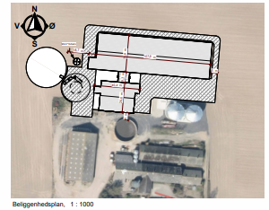
Guldborgsund kommune
Oktober 2024
24/010042

indholdsfortegnelse

1 RESUME, SAMLET VURDERING OG AFGØRELSE 3
1.1 BAGGRUND 3
1.2 DATABLAD 4
1.3 RESUME 5
1.4 AFGØRELSE 7
2 VILKÅR FOR Miljøgodkendelse 8
2.1 GENERELLE FORHOLD 8
2.2 LOKALISERING OG PLANMÆSSIGE FORHOLD 8
2.3 DYREHOLD, STALDANLÆG OG DRIFT 8
2.4 NABOPÅVIRKNINGER 9
2.5 NATUR 11
2.6 GØDNINGSPRODUKTION OG - HÅNDTERING 11
2.7 BEDST TILGÆNGELIGE TEKNIK (BAT) OG BEGRÆNSENDE FORANSTALTNINGER 11
2.8 ALTERNATIVE LØSNINGER og 0-ALTERNATIV 11
2.9 GENERELLE BEMÆRKNINGER 12
3 BEGRUNDELSE OG VURDERING 14
3.1 GENERELLE FORHOLD 14
3.2 LOKALISERING OG PLANMÆSSIGE FORHOLD 14
3.3 DYREHOLD, STALDANLÆG OG DRIFT 18
3.4 NABOPÅVIRKNING 23
3.5 NATUR 27
3.6 GØDNINGSPRODUKTION OG -HÅNDTERING 31
3.7 BEDSTE TILGÆNGELIGE TEKNIK (BAT) OG BEGRÆNSENDE FORANSTALTNINGER 33
3.8 EGENKONTROL, DOKUMENTATION OG SYSTEMATISK OVERVÅGNING 33
3.9 ALTERNATIVE LØSNINGER OG 0-ALTERNATIV 34
3.10 HUSDYRBRUGETS OPHØR 34
4 OFFENTLIGHED OG HØRING 34
5 SAMLET VURDERING OG KONKLUSION 35
6 BILAG 36

RESUME, SAMLET VURDERING OG AFGØRELSE

BAGGRUND
Guldborgsund Kommune har den 4. april 2024 modtaget ansøgning fra Jesper Tambour, Vigsnæs Byvej 10, 4862 Guldborg om § 16 A miljøgodkendelse til svineproduktionen på Guldstubvej 6, 4862 Guldborg, med CVR-nr. 17428179. Ansøgningen er indkommet via det elektroniske ansøgningssystem husdyrgodkendelse.dk, og har skema nr. 244866 version 4.

Ansøger ønsker at udvide den nuværende slagtesvineproduktion med en ny smågrisestald. Produktionsarealet udvides fra 1.183 m² til 3.728 m². Der ønskes også opført en ekstra gyllebeholder på 1.069 m² / 4.000 m³, samt 3 fodersiloer, en fortank, en foderlade og kontorbygning.

Lovgivning
Miljøgodkendelsen gives til et bestemt antal m² produktionsareal, et specifikt staldsystem og dyretype/dyretyper, samt m² gødningsoverfalde og ikke til et antal dyreenheder eller antal dyr.

Med rammerne for miljøgodkendelse opnås fleksibilitet i produktionen, idet der kan vælges at søge om flexgruppe af dyretyper f.eks. alle svin. Der kan her frit vælge mellem søer, smågrise og slagtesvin på det godkendte produktionsareal. Dyrevelfærdskravene sætter begrænsning for hvor mange dyr der må være på produktionsarealet.

I ansøgningen er der angivet, hvor mange m² produktionsareal der er, samt hvilke stald og dyretype der skal være i den enkelte stald. Samtidig er der angivet antal m² gødningsoverflade samt lagertype for gødningsopbevaringen.

Tidligere godkendelser
Bedriften fik d. 02.08.2022 § 16a miljøgodkendelse. Den godkendelse er dags dato ikke blevet udnyttet og da ansøger har bedt om at få ny teknologi i godkendelsen, er sagsbehandlingen af den genoptaget.

Den tilladte nu drift på bedriften er på 6.000 slagtesvin (30 til 102 kg). Der er ingen forskel på nu drift og 8 års drift. Produktionstilladelsen er fastlagt ud fra produktionen ved årsskifte 2006/2007.

Samdrift med andre husdyrbrug
Ejer driver også svinebrug på Vigsnæs Byvej 10 og Statshusvej 7, 4862 Guldborg, men det er vurderet, at de 3 bedrifter kan drives hver for sig, samt at afstanden mellem de 3 bedrifter er så stor, at de skal godkendes som 3 selvstændige bedrifter.

DATABLAD

Titel: § 16 A miljøgodkendelse til svinebesætning på Guldstubvej 6, 4862 Guldborg.

Godkendelsen omfatter: 2.545 m² nyt produktionsareal til smågrise, to klimastald, delvist spaltegulv og linespil.
1.183 m² eksisterende produktionsareal til slagtesvin, drænet gulv + spalter (33/67 %), med hyppig gylleudslusning.
1.491 m² gylleoverflade med teltoverdækning
308 m² gylleoverflade med naturligt flydelag.

Dato ikrafttrædelse: 8/10-24

Bedriftens navn og adresse: Godthåb, Guldstubvej 6, 4862 Guldborg.

CVR-nr.: 17428179.

CHR-nr.: 25441.

Ejendomsnummer: 376-0018278

Matr.nr. og ejerlav: 14 a Vigsnæs By, Vigsnæs

Bedriftens ejer og ansøger: Jesper Tambour, Vigsnæs Byvej 10, 4862 Guldborg

Konsulent: Gråkjær A/S, Fabersvej 15, 7500 Holsterbro, v/ Nina Gamby, ng@graakjaer.dk, tlf. 24857356.

Tilsynsmyndighed: Guldborgsund Kommune, Center for Teknik & Miljø, Parkvej 37, 4800 Nykøbing F. E-mail: teknik@guldborgsund.dk, tlf. 5473 1000.

Offentliggørelse af ansøgning på DMA d. 28/5-2024
For høring af ejer/konsulent: d. 4/6-10/7 2024
Nabo/partshøring i perioden: d. 11/7-12/8 2024
Godkendelsesdato: d. 8/10-2024
Afgørelse annonceret: d. 8/10-2024
Klagefrist udløber: d. 5/11-2024
Søgsmålsfristen udløber: d. 8/4-2025
Retsbeskyttelse udløber: d. 2032

RESUME
Miljøgodkendelsen indeholder en miljøteknisk beskrivelse af produktionen samt kommunens vurderinger og bemærkninger til miljømæssige påvirkninger af naturen, miljøet, landskabet og omkringboende.

Ansøgt projekt
Der er søgt om at få godkendelse til en produktion af smågrise og slagtesvin i nyt og eksisterende staldanlæg, med et samlet produktionsareal på 3.728 m². De 1.183 m² er eksisterende slagtesvinestalde og de 2.545 m² er ny smågrisestald. Desuden er der 2 eksisterende gyllebeholdere og en ny med et samlet overfladeareal på 1.799 m². Den ene af de eksisterende gyllebeholdere ligger i marken ved Vigsnæs Byvej 58. De 1.491 m² er med teltoverdækning. Derudover opføres ny foderlade og 3 nye fodersiloer.

Påvirkning af miljø, natur og landskab
I henhold til de gennemførte beregninger i husdyrgodkendelse.dk, kan det ansøgte gennemføres uden, at beskyttelsesniveauerne udstukket i lovgivningen overskrides.

Overholdelsen af beskyttelsesniveauet for ammoniak er opnået uden indførelse af ammoniakbegrænsende teknologi i staldene, men med teltoverdækning af den nye gyllebeholder og den ene af de eksisterende gyllebeholdere. Beskyttelsesniveauet for lugt er overholdt ved hjælp af afstand til omkringboende naboer i den nye stald og hyppig gylleudslusning i de eksisterende stalde.

Ved overholdelse af de vilkår, som miljøgodkendelsen er betinget af, er det desuden Guldborgsund Kommunes vurdering, at de beskyttede naturområder, med tilhørende plante- og dyrearter inkl. bilag IV-arter omkring bedriften, ikke vil blive væsentligt påvirket som følge af den ansøgte produktion. Samme vurdering er foretaget med hensyn til mulig påvirkning af øvrige følsomme naturområder eller Natura 2000 områder.

De seneste Natura 2000-planer er gældende for 2016-2021.
Det fremgår af planerne, at kommunerne ikke skal skærpe kravene i husdyrgodkendelser ud over de fastlagte beskyttelsesniveauer vedr. næringsstoffer for at opfylde kravene i Vand- og Natura 2000-planerne.
Der skal som hidtil gennemføres en konkret vurdering af de enkelte ansøgninger i forhold til, om de vil kunne påvirke et vandområde eller Natura 2000-område væsentligt.

Da de nye bygninger etableres i tæt tilknytning til eksisterende bygningsmasse, er det vurderet, at det ansøgte, ikke ødelægger/slører områdets landskabsformer eller er i strid med kulturelle interesser i området.

Eventuelle nabogener
Efter Guldborgsund Kommunes vurdering vil det ansøgte ikke give anledning til væsentlige påvirkninger af omkringboende naboer. I denne vurdering indgår faktorer som f.eks. lugt, transport, støj, fluer og det samlede visuelle indtryk af bedriften.

Husdyrproduktionen vil kunne medføre lugtpåvirkning af bedriftens nærmeste omgivelser, men lugtberegningerne viser, at lugtkravene er overholdt ved hjælp af henholdsvis afstand og hyppig gylleudslusning.

BAT (Bedste tilgængelige teknik)
Husdyrgodkendelsesbekendtgørelsen omfatter implementering af dele af IE-direktivet ”Direktivet om industrielle emissioner m.v.” fra EU.
Da bedriften har en ammoniakemission på over 3.500 kg NH₃-N, skal der foretages en vurdering af om bedriften kan overholde BAT-niveauet for ammoniakemission. Bedriften overskrider imidlertid ikke stipladsgrænserne for IE brug og er dermed ikke omfattet af de særregler, der gælder for IE-brug.

Miljøkonsekvensvurdering
Da miljøgodkendelsen meddeles på baggrund af § 16 a, stk. 1, er der gennemført vurderinger af væsentlige virkninger med udgangspunkt i en miljøkonsekvensrapport udarbejdet af ansøger/ansøgers konsulent.

Samlet set er det vurderet, at det ansøgte, ikke vil have væsentlig virkning på befolkningen/menneskers sundhed, biologisk mangfoldighed, jord, grundvand, luft, klima, materielle goder, kulturarv eller landskabet. Ved vurdering af blandt andet lugtgener og ammoniakpåvirkning på naturområder er der taget højde for eventuelle samspil med andre husdyrbrug i området.

Alle vurderingerne er lavet med udgangspunkt i både direkte og indirekte virkninger samt i forhold til samspil mellem de forskellige faktorer.

Miljøkonsekvensrapporten indgår som en del af processen for ansøgninger om godkendelse og tilladelse omfattet af VVM-direktivets krav om miljøkonsekvensvurdering. Dette omfatter også krav til høringer og sagsbehandling i øvrigt, som er indeholdt i reglerne i husdyrgodkendelsesbekendtgørelsens afsnit VI samt husdyrbruglovens kapitel 6.

Miljøkonsekvensrapporten er vedlagt som bilag 1. Guldborgsund kommunes vurdering af miljøkonsekvensrapporten fremgår i afsnit 3 Miljøteknisk beskrivelser, begrundelse og vurdering.

Konklusion
Guldborgsund Kommunen vurderer, at bedriften har truffet de nødvendige foranstaltninger til forebyggelse og begrænsning af forurening fra bedriftens anlæg.

Samlet er det Guldborgsund Kommunes vurdering, at der kan meddeles miljøgodkendelse til den ansøgte produktion, uden at det medfører væsentlige virkninger på miljøet eller omkringboende. Dette er naturligvis vurderet på baggrund af, at de givne forudsætninger for og vilkår i godkendelsen overholdes.

AFGØRELSE
Guldborgsund Kommune meddeler hermed miljøgodkendelse til svineproduktionen på bedriften Guldstubvej 6, 4862 Guldborg, hørende til bedriften med CVR-nummer 17428179. Godkendelsen gives ved overholdelse af de stillede vilkår.

Miljøgodkendelsen bliver meddelt i henhold til husdyrbruglovens § 16 A, stk. 1, da den beregnede ammoniakemission fra bedriften, er på over 3.500 kg NH₃-N pr. år, men antallet af stipladser er under IPPC-grænsen/grænsen for IE-brug.

Bedriften er ikke vurderet teknisk, forurenings-/ eller driftsmæssige forbundet med andre husdyrbrug.

Der meddeles miljøgodkendelse til følgende:
- 2.545 m² produktionsareal til smågrise, to klimastald, delvist spaltegulv og med linespil.
- 1.183 m² produktionsareal til slagtesvin, drænet gulv + spalter (33/67 %), med hyppig gylleudslusning.
- 1.491 m² gylleoverflade med teltoverdækning
- 308 m² gylleoverflade med naturligt flydelag
- Opførelse af ny foderlade og 3 nye fodersiloer.
Den samlede ammoniakemission fra de godkendte produktionsarealer og gødningsoverflader bliver jf. husdyrgodkendelse.dk på 4.568 kg NH3-N/år.

Guldborgsund kommune meddeler miljøgodkendelse til det ansøgte, da det vurderes, at ansøger har truffet de nødvendige foranstaltninger til at forebygge og begrænse forurening ved anvendelse af bedste tilgængelige teknik. Samtidig er det vurderet, at bedriften i øvrigt kan drives på stedet uden at påvirke omgivelserne på en måde, som er uforenelig med hensynet til omgivelserne. Miljøgodkendelsen er baseret på oplysninger i ansøgningen samt efterfølgende beregninger og supplerende oplysninger givet i sagsforløbet. På baggrund af dette er der stillet en række vilkår i miljøgodkendelsen. Hvor intet andet er nævnt, træder vilkårene i kraft ved godkendelsens ibrugtagning.

Miljøgodkendelsen gælder kun for det ansøgte. Der må ikke ske udvidelser/ændringer i produktionsarealet, herunder staldafsnit og gødningsopbevaringsanlæg eller ændres på dyreholdets sammensætning ud over det tilladte, før ændringen er anmeldt og godkendt af Guldborgsund kommune.

Udnyttelse og kontinuitet
Miljøgodkendelsen skal være udnyttet inden 6 år fra godkendelsen er meddelt.

Hvis den meddelte miljøgodkendelse ikke har været udnyttet helt eller delvist, i tre på hinanden følgende år, betragtes det som kontinuitetsbrud jf. § 59 a i husdyrbrugloven. Der opstår dog først kontinuitetsbrud, hvis produktionen/den driftsmæssige udnyttelse kommer under 50 % af den mulige produktion jf. dyrevelfærdsreglerne på mindre end 25 % af det samlede tilladte produktionsareal. Kontinuitetsbrud vurderes for hver dyretype for sig.

VILKÅR FOR Miljøgodkendelse
Denne miljøgodkendelse meddeles på nedenstående vilkår. Konkrete bestemmelser i lovgivningen og bekendtgørelser, som generelt er gældende for alle husdyrbrug, er ikke stillet som vilkår for godkendelsen.

GENERELLE FORHOLD
- Bedriften skal placeres, indrettes og drives som oplyst i ansøgningsmaterialet, den miljøtekniske beskrivelse og vurdering, samt de stillede vilkår.

- Alle, der arbejder på bedriften, skal være bekendt med vilkårene i miljøgodkendelsen og beredskabsplanen.

- Guldborgsund Kommune skal orienteres om ændringer i ejerforhold eller ændring af driftsansvarlig. Orienteringen skal ske senest 14 dage efter eventuel ændring.

LOKALISERING OG PLANMÆSSIGE FORHOLD
- Materiale- og farvevalg til den nye stald skal sikre, at denne passer ind i den eksisterende bygningsmasse.

- Der skal etableres slørende beplantning vest, nord og øst for de nybyggede anlæg. Den slørende beplantning skal ske efter en beplantningsplan, som skal godkendes af Guldborgsund Kommune. Beplantningen skal etableres snarest muligt efter opførslen af produktionsanlægget og senest det først kommende efterår. Senest 2 måneder efter beplantningen er udført skal der fremsendes dokumentation herfor til Guldborgsund Kommune.

- Beplantningen skal vedligeholdes således, at den ikke gror til i ukrudtsarter og lignende. Det skal sikres, at beplantningen vedvarende giver den ønskede slørende effekt jf. den godkendte beplantningsplan.

- Overskudsjord fra udgravningen til nybyggeri skal spredes jævnt ud i terrænet omkring byggeriet, hvorved terrænet vil blive hævet en smule (max. 0,5 meter). Ellers skal jorden helt bortskaffes fra området i henhold til gældende bekendtgørelse om anmeldelse og dokumentation i forbindelse med flytning af jord.

DYREHOLD, STALDANLÆG OG DRIFT
Produktionens omfang og staldindretning
- Bedriften har maksimalt godkendelse til følgende produktionsarealer med den angivne staldindretning, antal m² og dyretype i de enkelte staldafsnit:
Staldanlæg | Dyretype og staldsystem | Staldareal (m2) | Produktions-areal (m2)
Stald 1 – eks. | Slagtesvin drænet gulv + spalter (33 / 67 %)  Hyppig gylleudslusning | 270 | 232
Stald 2 – eks. | Slagtesvin drænet gulv + spalter (33 / 67 %)  Hyppig gylleudslusning | 430 | 363
Stald 3 – eks. | Slagtesvin drænet gulv + spalter (33 / 67 %)  Hyppig gylleudslusning | 487 | 392
Stald 4 – eks. | Slagtesvin drænet gulv + spalter (33 / 67 %)  Hyppig gylleudslusning | 225 | 196
Stald 5 - ny | Smågrise, to klimastald, delvist spaltegulv, med linespil | 3.215 | 2.545
I alt |  |  | 3.728

Renholdelse
- Der skal til stadighed tilstræbes en god staldhygiejne, herunder sikres, at stier inklusiv gulvarealer holdes tørre, samt at stalde, ventilation- og fodringsanlæg holdes rene.

- Det skal til stadighed tilstræbes, at udendørsarealer samt opbevaringsanlæg til foder er ryddelige og renholdt.

Energi- og vandforbrug
- Ventilationsanlæggene skal vedligeholdes og efterses i henhold til producentens anvisninger for de pågældende anlæg. Anlægget skal dog som minimum rengøres én gang årligt. Eftersyn og rengøring skal noteres i logbog.

- Mekaniske anlæg (mølleri, foderanlæg) skal drives, vedligeholdes og renholdes i henholdt til producentens anvisninger, således at unødig støj og elforbrug undgås.

- Drikkevandssystemerne skal drives og vedligeholdes således, at spild undgås.

- Der skal årligt udarbejdes en opgørelse over det foregående års forbrug af elektricitet og vand. Eventuelle væsentlige udsving i forbruget i forhold til det/de foregående år skal forklares i opgørelsen, og der skal redegøres for gennemførte tiltag til at reducere forbruget. Opgørelsen skal forevises eller fremsendes til Guldborgsund Kommune på anmodning.

Spildevand
- Al vand fra vask af stalde, inventar samt foderrekvisitter og lign. skal føres til gyllebeholder eller anden godkendt opsamlingsbeholder.

Affald
- Dokumentation for korrekt bortskaffelse af farligt affald skal opbevares i 5 år og forevises eller fremsendes til Guldborgsund Kommune efter anmodning.

Råvarer, hjælpestoffer og kemikalier
- Smøreolier og lignende olieprodukter skal opbevares på en sådan måde, at der ikke opstår risiko for forurening.

NABOPÅVIRKNINGER
Lugt
- Gyllebeholderen placeret nord for Vigsnæsvej 58, samt den nye gyllebeholder på Guldstubvej 6 skal være udstyret med teltoverdækning. Teltoverdækningerne må kun åbnes i forbindelse med nødvendig service, omrøring, tømning og udbringning af gylle, samt fjernelse af bundfald. Overdækningerne skal lukkes umiddelbart efter endt omrøring og udbringning m.m. Ved en skade på overdækningen, der ikke kan repareres inden for en uge, skal tilsynsmyndigheden informeres om skaden og tidshorisonten for udbedring.

- Omrøring af gylle i alle 3 gyllebeholdere skal koncentreres over så kort tid som muligt, dvs. nogle få uger om året, så lugtgenerne er så kortvarige som muligt.

Hyppig gylleudslusning
- Gyllen i gyllekanalerne skal udsluses mindst hver 7. dag.

- Udslusning skal foretages mellem kl. 8 og 16 og må ikke foretages på lørdage eller søn- og helligdage.

- Gyllesystemet skal være udstyret med automatisk åbning af spjæld, gyllepropper eller lignende, der sikrer at udslusningen udføres i overensstemmelse med vilkår 18. Den automatiske styring af udslusningen skal tilsluttes en datalogger eller lignende. Registreringen skal opbevares på husdyrbruget i mindst fem år og forevises tilsynsmyndigheden på forlangende.

Fluer og skadedyr
- Der skal på bedriften foretages en effektiv fluebekæmpelse. Bekæmpelsen skal som minimum være i overensstemmelse med de nyeste retningslinjer fra Aarhus Universitet, Institut for Agroøkologi.

Transport
- Transport af dyr, foder og gylle til og fra bedriften skal foregå ved hensynsfuld kørsel og som hovedregel ske på hverdage mellem 7.00 og 18.00. Der vil dog kunne ske enkelte afvigelser.

Støj fra anlæg og maskiner
- Bedriftens bidrag til det ækvivalente, korrigerede støjniveau målt i dB(A) må i intet punkt i skel til nabobeboelser overstige nedenfor anførte værdier:

DAG
Mandag – fredag | Kl. 07.00 – 18.00 | 55 dB(A) (8 timer)
Lørdag | Kl. 07.00 – 14.00 | 55 dB(A) (7 timer)
Lørdag | Kl. 14.00 – 18.00 | 45 dB(A) (4 timer)
Søn- og helligdage | Kl. 07.00 – 18.00 | 45 dB(A) (8 time)
AFTEN
Alle dage | Kl. 18.00 – 22.00 | 45 dB(A) (1 time)
NAT
Alle dage | Kl. 22.00 – 07.00 | 40 dB(A)* (½ time)
*Støjniveauets maksimalværdi – målt ved tidsvægtning fast – må om natten ikke overstige 55 dB(A). Tallene i parentes angiver midlingstiden i den pågældende periode.
- Hvis Guldborgsund Kommunes finder det nødvendigt, skal bedriften for egen regning dokumentere, at grænseværdierne for støj er overholdt. Hvis grænserne konstateres overholdt, kan der højst pålægges ejer at få foretaget én støjmåling og/eller beregning om året. Dokumentationen skal sendes til Guldborgsund Kommune sammen med oplysninger om driftsforholdene under målingen/beregningen. Målingerne/beregningerne skal udføres og rapporteres som anført i ”Miljømåling – ekstern støj” af en enhed, som er optaget på Miljøstyrelsens liste over godkendte laboratorier. Bedriftens støj skal dokumenteres ved måling eller efter gældende vejledninger fra Miljøstyrelsen, pt. nr. 6/1984 om Måling af ekstern støj og nr. 5/1993 om Beregning af ekstern støj fra virksomheder. Målingerne/beregningerne skal foretages på/for de mest støjbelastede områder uden for bedriftens areal og under de mest støjbelastede driftsforhold, eller efter anden aftale med Guldborgsund Kommune.

Støv fra anlæg og maskiner
- Driften må ikke medføre væsentlige støvgener uden for bedriftens eget areal. Væsentlighed vurderes af Guldborgsund kommune.

Lys
- Ved indretning og drift skal det sikres, at naboerne ikke bliver generet af lys fra vinduer, porte, køretøjer o.l.

NATUR
Ingen vilkår

GØDNINGSPRODUKTION OG - HÅNDTERING
Flydende husdyrgødning
- Bedriften har maksimalt godkendelse til et samlet overfladeareal på gyllebeholderne på 1.799 m².

- Bedriften skal til enhver tid have råderet over gyllebeholdere med kapacitet svarende til minimum 9 mdr. gylleproduktion. Dokumentation for råderetten skal kunne fremvises ved tilsyn eller på anmodning.

- Der skal anvendes vogn med egen påmonteret pumpe og returløb eller alternativt skal der være etableret læsseplads med afløb til pumpesump. Før pumpning fra gyllebeholderne skal pumpesumpen tømmes for eventuelt regnvand. På dage med udpumpning fra gyllebeholderne skal læssepladsen og pumpesump renses og tømmes for eventuelt spild ved arbejdsdagens ophør. Alt vaskevand eller spild skal pumpes til gyllebeholder eller vogn.

- En eventuel læsseplads ved gyllebeholderne skal overholde kravene jf. Landbrugets Byggeblad for læsseplads for gyllevogne.

- Ved enhver overpumpning til gyllebeholder og mellem gyllebeholdere og –vogn skal der være opsyn med overpumpningen.

BEDST TILGÆNGELIGE TEKNIK (BAT) OG BEGRÆNSENDE FORANSTALTNINGER
Ingen vilkår.

ALTERNATIVE LØSNINGER og 0-ALTERNATIV
Ingen vilkår.

GENERELLE BEMÆRKNINGER
Udover ovenstående vilkår er der en række love, bekendtgørelser, samt kommunale regulativer, som driften og indretningen af bedriften skal være i overensstemmelse med. Listen er ikke fuldstændig, men kun en opremsning af de regler, der erfaringsmæssigt hyppigst bliver overset.
Opmærksomheden henledes specielt på:

- Lov om husdyrbrug og anvendelse af gødning m.v., som fastlægger, at enhver ændring af drift og / eller indretning af husdyrbruget, der kan medføre forøget forurening, skal godkendes inden ændringen gennemføres. Det er Guldborgsund Kommune, der er godkendelsesmyndigheden og som afgør, om en ændring er godkendelsespligtig.

- Jf. Lov om husdyrbrug og anvendelse af gødning mv., § 39 kan kommunen påbyde afhjælpende foranstaltninger, hvis produktionen/driften medfører væsentlig mere forurening end forudset ved meddelelse af denne godkendelse. Kan ulemperne ikke afhjælpes, kan kommunen nedlægge forbud mod drift af virksomheden eller aktiviteten.

- Jf. Lov om husdyrbrug og anvendelse af gødning mv., § 52 skal den driftsansvarlige straks underrette tilsynsmyndigheden i tilfælde af væsentlig forurening eller overhængende fare for væsentlig forurening. Desuden skal den driftsansvarlige straks afværge den overhængende fare for forurening eller forhindre yderligere udledning af forurenende stoffer mv.

- Bekendtgørelse nr. 2243 af 29.11.2021 om miljøregulering af dyrehold og om opbevaring af gødning.
- Bekendtgørelse nr. 1025 af 30/06/2023, Gødningsanvendelsesbekendtgørelsen
- Bekendtgørelse nr. 1322 af 14.12.2012 om kontrol af beholdere til opbevaring af flydende husdyrgødning og ensilagesaft, kap. 4 - pligt til beholderkontrol.

- Affaldsbekendtgørelse nr. 2512 af 10.12.2021 som blandt andet pålægger erhvervsvirksomheder at kildesortere deres affald, og sikre at væsentlige dele af deres genanvendelige affald bliver genanvendt samt forbyder private og erhvervsvirksomheder at afbrænde affald.

- Guldborgsund Kommunes forskrift for opbevaring og håndtering af farligt affald og kemikalier.

- Bekendtgørelse nr. 1401 af 26.11.2018 om påfyldning og vask m.v. af sprøjter til udbringning af plantebeskyttelsesmidler.

- Bekendtgørelse nr. 558 af 01.06.2011 om opbevaring mm. af døde produktionsdyr.

- Bekendtgørelse nr. 1257 af 27.11.2019 om indretning, etablering og drift af olietanke, rørsystemer og pipelines.

- Bekendtgørelse nr. 1336 af 22.11.2023 om forebyggelse og bekæmpelse af rotter.

Ovenstående liste er ikke fuldstændig, men kun en opremsning af de regler, der erfaringsmæssigt hyppigst overses.

Guldborgsund Kommune
Center for Teknik & Miljø
8/10-2024

Marietta Bohr  Biolog |  | Mette Wolthers  Teknikumingeniør

BEGRUNDELSE OG VURDERING
Den miljøtekniske beskrivelse fremgår af bilag 1.
I de følgende afsnit vil vilkår blive begrundet og det vil blive vurderet om den ansøgte produktion på Guldstubvej 6, 4862 Guldborg vil indebære væsentlig påvirkning af landskabet, omkringboende, miljø og naturen.

GENERELLE FORHOLD
Godkendelsen omfatter landbrugsmæssige aktiviteter på Guldstubvej 6, 4862 Guldborg. Bedriften drives af Jesper Tambour, Vigsnæs Byvej 10, 4862 Guldborg under CVR-nr. 17428179.

Under generelle forhold er der stillet vilkår om, at bedriften skal indrettes og drives, som oplyst i ansøgningsmaterialet, den miljøtekniske beskrivelse og vurdering, samt de stillede vilkår. Samtidig skal alle, der er ansatte på bedriften være bekendt med vilkårene i godkendelsen, samt være bekendt med bedriftens beredskabsplan. Dette skal sikre, at beregninger og vurderinger, der ligger til grund for denne miljøgodkendelse overholdes, samt sikre at vilkårene i godkendelsen overholdes

Desuden er der stillet vilkår om, at Guldborgsund Kommune altid skal orienteres om ændringer i ejerforhold og/eller ændringer af driftsansvarlig, samt om ophør af husdyrproduktionen. Begrundelsen for dette vilkår er, at kommunen hurtig skal kunne komme i kontakt med ejer og/eller driftsansvarlig i tilfælde af problemer på bedriften.

Under samme CVR nr. drives også en svineproduktion på Vigsnæs Byvej 10 og Statshusvej 7, begge 4862 Guldborg. Det er dog vurderet, at de 3 produktioner kan drives uafhængigt af hinanden, og at de derfor skal have hver deres godkendelse.

LOKALISERING OG PLANMÆSSIGE FORHOLD

Afstandskrav og lokalisering
Bedriften er placeret i det åbne land i landzonen. Nærmeste nabobeboelse er Vigsnæs Byvej 1, som ligger ca. 190 meter fra nærmeste staldhjørne og ca. 250 m fra bedriftens vægtede lugtcentrum. Nærmeste nabobeboelse, som er at betragte som udgangspunkt for en samlet bebyggelse er Havmosevej 1, som ligger ca. 750 m fra lugtcentrum.
Nærmeste byzoneområde er Guldborg som ligger ca. 4,6 km mod øst-syd-øst.

Nedenstående kort viser placeringen af omkringboende i forhold til bedriften.
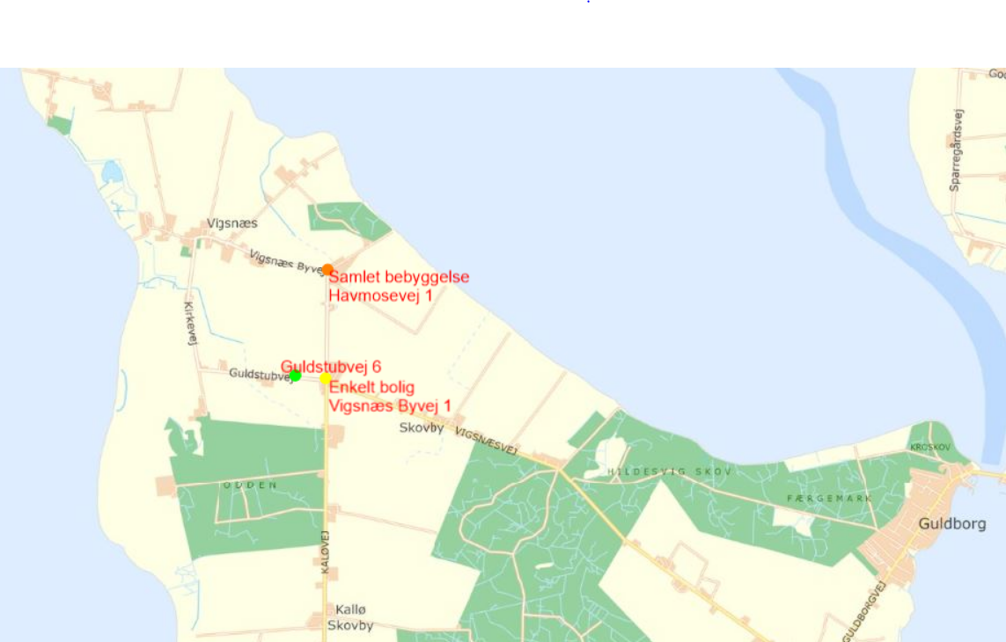
Kort 1. Beliggenhed i forhold til omkringboende.

Anlæggets placering i forhold til afstandskrav jf. husdyrbrugloven kap. 2 (§ 6, § 7 og § 8) er angivet i nedenstående tabel. Afstandene er målt fra nærmeste aktive stald i anlægget til områdetypen.

Tabel 1. Anlæggets placering ift. afstandskrav.
 | Afstand fra anlægget
Ikke almene vandforsyningsanlæg –  krav 25 meter | 150 meter
Almene vandforsyningsanlæg -  Krav 50 meter | 4.200 meter
Vandløb (herunder dræn) og søer over 100 m² * -  Krav 15 meter | 297 meter
Offentlig vej og privat fællesvej –  Krav 15 meter | 58 meter
Levnedsmiddelvirksomhed –  Krav 25 meter | >1.000 meter
Beboelse på samme ejendom ** -  Krav 15 meter | 19 meter
Naboskel –  Krav 30 meter | 61 meter
Nabobeboelse (Vigsnæs Byvej 1) -  Krav 50 meter | 190 meter
Eksisterende eller ifølge kommuneplanens rammedel, fremtidig byzone- eller sommerhusområde (Øverup By) –  Krav 50 meter | 4.200 meter
Område i landzonen, der i lokalplan er udlagt til boligformål, blandet erhverv eller til offentlige formål med henblik på beboelse, institutioner, rekreative formål og lignende –  Krav 50 meter | 2.400 meter
En beboelsesbygning på en ejendom uden landbrugspligt, der ligger i en samlet bebyggelse i landzonen, og som har anden ejer end driftsherren | 750 meter
Kategori 1-natur – ammoniakfølsomme naturtyper beliggende inden for internationale naturbeskyttelsesområder –  Krav 10 meter | 1.000 meter
Kategori 2-natur – ammoniakfølsomme naturtyper, jf. stk. 2, beliggende uden for internationale naturbeskyttelsesområder –  Krav 10 meter | 13.000 meter
*Det er ejers ansvar, at ny anlæg placeres mere end 15 meter fra eksisterende og nye dræn. Ved beholdere til flydende husdyrgødning er kravet 100 meter.
**Afstandskravet gælder kun ved etablering af anlæg, eller udvidelser/ændringer der medfører forøget forurening.

Ikke alle dræn er kortlagt, og det er ikke muligt med sikkerhed at vide om afstandskravet på 15 m til dræn er overholdt.

Det vurderes, at alle afstandskrav er overholdt og der er således ikke meddelt dispensation i forhold til de generelle afstandskrav, eller opstillet specifikke vilkår i forbindelse hermed. Guldborgsund Kommune vurderer, at der ikke vil forekomme væsentlige gener for omkringboende, ved overholdelse af de meddelte vilkår for lugt, støv, lys og støj som følge af anlæggets placering og lokalisering.

Udformning af bedriften fremgår af nedenstående kort.

Kort 2: Oversigtskort over husdyrbruget på Guldstubvej 6.

Bygge-, beskyttelseslinjer og fredninger
Bedriften ligger uden for fortidsmindelinjer, kirkebyggelinjer, kirkeomgivelser nærvirkning, sø- og å-beskyttelseslinjer, strandbeskyttelseslinje, § 3 beskyttede naturområder, skovrejsningsområder, lavbundsarealer, geologiske interesseområder og værdifulde kulturmiljøer. Men inden for følgende udpegninger: kirkeomgivelser fjernvirkning, kystnærhedszone, bevaringsværdigt landskab, større sammenhængende landskab, område med drikkevandsinteresse.
Påvirkningen af de 5 område typer, er beskrevet og vurderet i afsnit 3.2.4.

Udformning af anlæg og placering i landskab
Bedriften fremtræder som en samlet enhed i landskabet, idet alle eksisterende bygningsanlæg er opført i tilknytning til hinanden. Således udgør bedriftens bebyggelses- og færdselsarealer en hensigtsmæssig enhed. Se kort 2.

Dette sammen med vilkår om, at de nye bygninger, silo’er m.m. skal opføres i samme/sammenlignelige farver, materialer og dimensioner, som det eksisterende skal sikre, at bedriften forbliver en samlet enhed.

Der er sat vilkår om at der skal etableres slørende beplantning vest, nord og øst for den nye stald og gyllebeholder, samt at beplantningsplanen skal godkendes af Guldborgsund Kommune, og vedligeholdes således at den godkendte slørende virkning opnås og bibeholdes.

Der er også sat vilkår om at evt. overskudsjord skal enten planeres ud eller fjernes, så der ikke ligger bunker med råjord og skæmmer indtrykket af bedriften.

Landskabelige-, kulturhistoriske-, naturmæssige-, geologiske- og rekreative værdier
Både de eksisterende bygninger m.m. og de ansøgte ligger uden for områder med geologiske- og/eller rekreative værdier, men som nævnt i afsnit 3.2.2 ligger de inden for kirkeomgivelser fjernvirkning, kystnærhedszone, bevaringsværdigt landskab, større sammenhængende landskab, område med drikkevandsinteresse. Ingen af disse udpegninger indeholder egentlige forbud mod nødvendigt landbrugsbyggeri, men der kan være hensyn, som byggeriet skal tilgodese.

Kirkeomgivelser fjernvirkning
Ved planlægning for byggeri, tekniske anlæg, skovrejsning mv. inden for kirkeomgivelser skal det så vidt muligt sikres, at oplevelsen af kirkens samspil med landskabet eller landsbymiljøet visuelt ikke væsentligt sløres eller forringes. Det er vurderet, at placeringen af de nye bygninger, siloer m.m. ikke vil påvirke oplevelsen af Vigsnæs Kirke hverken for forbipasserende eller omkringboende i og med den nye bygningsmasse på Guldstubvej 6 kommer til at ligge bag ved den eksisterende bygningsmasse når forbipasserende og naboerne ser mod Vigsnæs Kirke.

Kystnærhedszonen
Hele det eksisterende anlæg og det ansøgte byggefelt ligger i kystnærhedszonen. I denne zone er der ikke noget forbud mod opførelse af nye landbrugsbygninger, men disse skal så vidt muligt placeres bag eksisterende bygninger set fra kysten af. I det konkrete tilfælde er der kyst til de 3 sider og vej til den 4. Det er således vurderet, at den ansøgte placering samlet set er den bedst mulige.

Bevaringsværdigt landskab
I disse områder skal fritliggende anlæg, der er nødvendige for driften af et jordbrugserhverv, tilpasses, så de tilgodeser hensynet om at beskytte landskaber, natur og kulturarv mest muligt. I denne godkendelse er der sat krav om at det nye byggeri skal tilpasses den eksisterende bygningsmasse i farver, materialer og dimensioner, så det samlede anlæg kommer til at fremstå som en enhed og at der ændres mindst muligt på bedriftens påvirkning af landskabet.

Større sammenhængende landskab
Som ved bevaringsværdigt landskab er der ikke tale om forbud mod nødvendige landbrugsbygninger, men det skal sikres, at disse påvirker landskabet mindst muligt. Dette er sikret ved vilkårene nævnt ovenfor, samt ved det forhold, at de nye bygninger, silo’er m.m. ligger i tæt tilknytning til det eksisterende anlæg, så der bliver tale om et samlet anlæg, der optager mindst muligt areal.

Drikkevandsinteresser.
Eksisterende anlæg og byggefeltet ligger i OD (område med drikkevandsinteresse), men ikke et OSD (område med særlig drikkevands-interesse). Placering af stalde og gyllebeholdere i OD områder giver ikke anledning til særlige forholdsregler. De almindelige tæthedskrav til byggerierne er tilstrækkelige til sikring af drikkevandet.

Samlet vurdering af lokalisering og planmæssige forhold
Samlet er det vurderet, at den ansøgte udvidelse af bedriften kan gennemføres uden at det vil ændre væsentligt på oplevelsen af landskabet i forhold til de nuværende forhold. Samtidig vurderes det, at det ansøgte byggeri ikke vil have væsentlig indflydelse på udpegede kulturmiljøer eller hensyn til kulturhistoriske-,
naturmæssige-, geologiske-, rekreative værdier herunder økologiske forbindelseslinjer og lignende regionale/nationale udpegninger.

DYREHOLD, STALDANLÆG OG DRIFT

Produktionsomfang og staldindretning
Bedriftens produktionsramme reguleres ud fra antal m² produktionsareal og m² overflade på gødningslager, den såkaldte ”stipladsmodel”. Denne model forudsætter, at lugt-/og ammoniakemissionen vil være relativ konstant uanset produktionsforhold. Ved vurdering af bedriftens miljøbelastning beregnes emissionerne med udgangspunkt i de valgte typer af dyr, staldsystem, gødningslager samt eventuelt anvendelse af miljøteknologier.

Ansøger har søgt om godkendelse til dels eksisterende produktionsareal med den fleksibilitet, der gives med hensyn til antal dyr, og dels til hel ny stald og ny gyllebeholder.

Bedriften drives konventionelt, og den ansøgte produktion i staldene er skitseret i nedenstående tabel. Det er disse dyretyper, staldsystemer og de anførte antal m² produktionsareal, der er forudsætning for ansøgningens lugt- og ammoniakberegninger. Der er stillet vilkår om, at bedriften indrettes og drives, som angivet i nedenstående tabel.

Tabel 2. Staldafsnit
Staldanlæg | Dyretype og staldsystem | Staldareal (m2) | Produktions-areal (m2)
Stald 1 – eks. | Slagtesvin drænet gulv + spalter (33 / 67 %)  Hyppig gylleudslusning | 270 | 232
Stald 2 – eks. | Slagtesvin drænet gulv + spalter (33 / 67 %)  Hyppig gylleudslusning | 430 | 363
Stald 3 – eks. | Slagtesvin drænet gulv + spalter (33 / 67 %)  Hyppig gylleudslusning | 487 | 392
Stald 4 – eks. | Slagtesvin drænet gulv + spalter (33 / 67 %)  Hyppig gylleudslusning | 225 | 196
Stald 5 - ny | Smågrise, to klimastald, delvist spaltegulv, med linespil | 3.215 | 2.545
I alt |  |  | 3.728

Produktionsarealets størrelse og dyrevelfærdsreglerne afgør hvor mange dyr, der maksimalt må være i staldene. Dyrevelfærdsreglerne skal til enhver tid være overholdt.

Fleksibilitet og udnyttelse
I henhold til beregningsmetoderne er ammoniakfordampningen og lugtemissionen styret af størrelsen af gødningsoverflader og ikke afhængig af antal kg dyr på stald på et givet tidspunkt. Der er derfor mulighed for fleksibilitet inden for det tilladte produktionsareal. Dog inden for de vilkårsfastsatte grænser. Der er således taget højde for en ”worst case” situation i relation til ammoniak- og lugtemission.

Staldanlæggene kan med denne miljøgodkendelse udnyttes fuldt ud inden for de fastlagte vilkår og grænser jævnfør dyrevelfærdsreglerne. Enhver ændring ud over det fastsatte i vilkår kræver fornyet godkendelse/godkendelse.

Der opstår først kontinuitetsbrud, hvis produktionen kommer under 50 % af den mulige produktion på mindre end 25 % af det samlede tilladte produktionsareal. Kontinuitetsreglerne gælder for hver dyretype for sig.

Overbrusning og rengøring
Der anvendes overbrusning i svinestaldene. Overbrusningen skal benyttes efter forskriften i Lov om indendørs hold af smågrise, avls- og slagtesvin. I staldene bliver overbrusningen brugt til nedkøling af dyrene i varme perioder, og dermed til at styre dyrenes gøde adfærd, hvilket er med til at renholde stierne.

Fordampning af ammoniak og til dels lugt kommer fra våde gødningsoverflader, hvorfor renholdelse af det fast gulv er essentielt. Der er stillet vilkår om, at der til stadighed skal tilstræbes en god staldhygiejne. Herunder skal det sikres, at stier inklusive gulve m.m. holdes tørre og rene, samt at stalde, ventilations- og foderanlæg holdes rene. Dette er begrundet i, at beskidte mekaniske anlæg kan medføre øget energiforbrug og eventuelt øgede lugtgener. God staldhygiejne vil være med til at forebygge eventuelle lugtgener og unødig høj ammoniakfordampning. Samtidig forebygger renholdelse, at skadedyr tiltrækkes og opformeres.

Der er ligeledes stillet vilkår om, at udendørsarealer, samt opbevaringsanlæg til foder og husdyrgødning skal renholdes, dels for at undgå lugt og dels for at undgå forurening af overfladevand, samt tilhold af skadedyr som f.eks. rotter, mus og fluer.

Fodring
På baggrund af ”stipladsmodellens” forudsætninger for beregninger af emissioner af lugt og ammoniak er den ernæringsmæssige styring af ammoniakemissionen allerede indarbejdet i husdyrbrugloven.

Energi-/ og vandforbrug
Energi
Energi anvendes primært til ventilation, belysning, foderbehandling og håndtering af gylle.
Der er stillet vilkår om, at ventilatorer renholdes, drives og vedligeholdes således, at unødig støj og energiforbrug undgås. De samme forhold gør sig gældende for foderanlæg og staldmekanik, som skal renholdes og serviceres således, at unødig modstand forhindres og fejl udbedres.

For at holde øje med energiforbruget, er der stillet vilkår om, at energiforbruget skal følges. Ved væsentlige udsving i de årlige forbrug skal årsagen til udsvinget identificeres, og der skal der gennemføres tiltag for at reducere forbruget.

Vand
Vand anvendes primært til drikkevand og til rengøring af stalde. Bedriften anvender vand fra Guldborgland Vandværk.

Der er stillet vilkår om, at der via egenkontrol skal holdes øje med vandforbruget og drikkevandssystemet skal drives og vedligeholdes, så spild undgås. Dette er begrundet i, at et øget vandforbrug i form af spild vil kunne påvirke grundvandsressourcen unødigt, desuden kan et overforbrug have negativ indflydelse på opbevaringskapaciteten i gyllebeholderne.

Ved væsentlige udsving i de årlige forbrug skal årsagen til udsvinget identificeres, og der skal der gennemføres tiltag for at reducere forbruget.

Ansøger er blevet gjort opmærksom på, at der kan forventes krav om at storforbrugere (forbrugere af mere end 10.000 m³ vand pr. år) skal etablere egen vandforsyning. Kravet forventes indført i den kommende vandforsyningsplan og skal sikre at der til en hver tid er tilstrækkeligt drikkevand til husholdningerne. Produktionsvirksomheder kan i de fleste tilfælde benytte vand, der enten ikke overholder drikkevandskriterierne, eller som er renset op til den aktuelle produktionsvirksomheds behov.

Restvand, vaskevand og regnvand
Restvand fra husdyrholdet omfatter vaskevand fra stalde, drikkevandsspild, samt øvrigt vand fra vask af foderrekvisitter o.l. til husdyrholdet. Restvandet føres til gyllebeholder.

Der er stillet vilkår om, at restvand fra husdyrholdet skal føres til gyllebeholder eller anden godkendt opsamlingsbeholder. Dette er krævet for at undgå at vand fra vask af ovenstående kan flyde til kloaker eller strømme til andre uhensigtsmæssige steder, hvor det kan forårsage forurening eller uønskede påvirkninger af omgivelserne. Med samme begrundelse er der stillet vilkår til renholdelse af udenoms arealer på bedriften.

Affald
Da affald er et meget reguleret område, vurderer Guldborgsund Kommune, at det ikke er nødvendigt at sætte særskilte vilkår om de mest almindelige forekomne affaldstyper.

Døde dyr
Håndtering af døde dyr på bedriften er omfattet af reglerne i bekendtgørelse om opbevaring m.m. af døde produktionsdyr. Reglerne sigter primært mod at undgå smitterisiko fra døde dyr gennem krav om placering og indretning af afhentningspladser. Der er ikke vurderet behov for at stille yderligere vilkår i relation til opbevaring og bortskaffelse af døde dyr.

Der gøres opmærksom på, at Fødevarestyrelsen er myndighed på området.

Olie-/ og kemikalieaffald
Der er stillet vilkår om, at korrekt bortskaffelse af bedriftens farlige affald (inkl. veterinært affald) skal kunne dokumenteres f.eks. ved regninger fra godkendte transportører og/eller modtageanlæg. Dokumentationen skal opbevares i 5 år.

Fast affald
Erhvervsaffald skal sorteres, så mest muligt kan genbruges. F.eks. kan rene fraktioner af papir og pap med stor fordel udsorteres og afleveres til genbrug. Desuden kan flere og flere plastfraktioner afleveres til genbrug. Fremkommer der væsentlige mængder genanvendeligt affald, er der pligt til at sikre, at affaldet genanvendes. Pligten til kildesortering og afsætning af genanvendeligt affald til genanvendelse fremgår af affaldsbekendtgørelsen, og der skal derfor ikke stilles vilkår herom.

I de generelle bemærkninger efter vilkårene er der blandt andet henvist til affaldsbekendtgørelsen, som pålægger alle erhvervsvirksomheder at kildesortere deres affald og sikre at væsentlige dele genanvendes.

Råvarer og hjælpestoffer
Olie/dieselolie
I henhold til BBR er der 4 nedgravede olietanke på Guldstubvej 6. Tre af tankene har overskredet sløjfningsterminen.

Der er ikke stillet særlige vilkår i forbindelse med opbevaring af fyrings-/dieselolie, da dette er omfattet af olietanksbekendtgørelsen og det er ejeren eget ansvar at overholde bekendtgørelsens krav.

Der gøres opmærksom på, at opbevaring af diesel- og fyringsolie i overjordiske tanke skal ske i typegodkendte beholdere på varigt og stabilt underlag, og at der ikke må være risiko for afløb til jord, kloak, overfladevand eller grundvand. Endvidere er det ejers ansvar at sørge for, at tankene er korrekt registrerede i BBR. Forsikringsselskaber er berettigede til at nægte dækning af skader forårsaget af tanke, der ikke er lovlige f.eks. fordi de ikke er korrekt registreret, eller fordi de er blevet for gamle.

Øvrige olieprodukter
Der er stillet vilkår om, at øvrige olieprodukter skal opbevares forsvarligt, så der ikke er risiko for forurening af jord, grundvand eller overfladevand. Samtidig bør der etableres mulighed for opsamling af eventuelle spild.

Spildolie skal opbevares i lukkede beholdere på fast gulv uden afløb jf. Guldborgsund Kommunes forskrift for opbevaring og håndtering af farligt affald og kemikalier.

Andre nye olieprodukter bør opbevares i lukkede beholdere på fast gulv uden afløb.

Pesticider/sprøjtemidler/kemikalier
Oplag af kemikalier skal i henhold til gældende lovgivning opbevares utilgængeligt for børn, dyr og uvedkommende. Oplaget må ikke medføre risiko for forurening af jord og undergrund, og skal derfor være under tag og på spildbakke eller tæt bund med opkant, uden mulighed for afløb til kloak, jord, afløb, dræn, vandløb, boringer eller brønde.

Der er ikke stillet vilkår om påfyldning af marksprøjte, samt vask af sprøjte, idet disse krav fremgår af vaskepladsbekendtgørelsen. Ved eventuelle skylninger i marken skal det naturligvis sikres, at der ikke er risiko for afløb til overfladevand.

Driftsforstyrrelser og uheld
Det er kun større husdyrproduktioner, omfattet af IE-reglerne, der skal redegøre for hvordan driftsforstyrrelser og uheld håndteres.

Det skal dog påpeges, at jf. gældende regler (§ 52 i husdyrbrugloven) skal den driftsansvarlige straks underrette tilsynsmyndigheden i tilfælde af væsentlig forurening eller overhængende fare for væsentlig forurening. Uden for normal arbejdstid skal miljøvagten kontaktes på tlf. 114. Desuden skal den driftsansvarlige straks afværge den overhængende fare for forurening eller forhindre yderligere udledning af forurenende stoffer m.v.

Beredskabsplan
Det er kun husdyrbrug omfattet af IE-reglerne, der skal have en decideret beredskabsplan.

Guldborgsund Kommune vil dog opfordre alle husdyrbrug til at udarbejde et oversigtskort, der viser placering af olietanke, kemikalieoplag, evt. gasflasker/trykbeholdere og afløbsforhold. Desuden bør telefonnummer til ejer/driftsansvarlig fremgå. Oversigtskortet bør hænge flere steder på bedriften til orientering for Lolland-Falsters Brandvæsen. Kortet skal sikre, at brandvæsenet kan træffe de rigtige beslutninger om evt. nedkøling af trykflasker, afspærring af kloakker, advarsel om giftig røg m.m., selv hvis der ikke er stedkendt personale på bedriften ved uheldet.

Biaktiviteter
Der er ingen godkendelsespligtige biaktiviteter på bedriften.

Samlet vurdering af dyrehold, staldanlæg og drift
Det vurderes at ved overholdelse af vilkår og generel lovgivning vil bedriften kunne drives uden væsentlige gener i relation til dyrehold, staldanlæg og drift for omkringboende og naturen.

NABOPÅVIRKNING

Ammoniak
Ammoniakemissionen (fordampningen) beregnes ud fra størrelsen (m²) af produktionsareal i stalde og overfladeareal på gyllebeholdere. Den samlede faktiske ammoniakemission fra bedriften er i husdyrgodkendelse.dk beregnet til 4.568 kg NH₃-N pr. år. Udviklingen i ammoniakemissionen er vist nedenfor.
Tabel 3. Ammoniakemission
 | Samlet emission  NH₃-N | Meremission  NH₃-N
Ansøgt drift | 4.568 kg | 1.639 kg  (ift. nu drift)  1.639 kg  (ift. 8 års drift)
Nu drift | 2.929 kg | 1.639 kg  (ift. nu drift)  1.639 kg  (ift. 8 års drift)
8 års drift | 2.929 kg | 1.639 kg  (ift. nu drift)  1.639 kg  (ift. 8 års drift)
Beregningerne foretaget i husdyrgodkendelse.dk viser, at emissionen fra bedriften stiger med 1.639 kg i forhold til nu driften. Der er ingen forskel fra 8 års driften til nu drift.

Ammoniakemission opnås på baggrund af de angivne dyretyper og staldsystemer, samt teltoverdækningen på den nye gyllebeholder og den eksisterende gyllebeholder placeret i marken.

Der er som tidligere nævnt, stillet vilkår til fastholdelse af forudsætningerne, der ligger til grund for beregningen af ammoniakfordampningen fra stalde og gødningslager (se afsnit 3.3.1 om produktionsomfang og staldindretning).

Lugt
Den primære kilde til lugt fra husdyrhold er staldventilation, og vurderinger af lugt i forhold til omkringboende vurderes udelukkende ud fra staldanlæg til dyrehold.
Lugtgener fra opbevaringsanlæg og ved udbringning af husdyrgødning indgår ikke i lugtberegningerne, og håndteres derfor primært ved generelle afstandsregler og regler i husdyrgødningsbekendtgørelsen. Ved efterlevelse af reglerne i bekendtgørelsen vil der normal ikke være væsentlige lugtgener fra aktiviteter vedrørende gødningshåndtering og opbevaring.

I husdyrbrugloven beskrives lugtgenekriterierne som den maksimale, miljømæssige acceptable lugtgenebelastning fra en given kilde ved den pågældende områdetype. Der er beregnet geneafstande, som angiver krævede minimumsafstande fra forskellige beboelsestyper/områder til staldene, før lugten vurderes som værende væsentlig. Lugten kan uden for disse afstande være registrerbar, men vurderes ikke som værende til væsentlig gene.

De beregnede geneafstande for den ansøgte produktion på Guldstubvej 6 er angivet nedenfor i forhold til de aktuelle afstande.

Tabel 4. Lugtberegninger
Beboelse/områdetype | Beregnet  geneafstand  meter | Vægtet gennemsnits-afstand*  meter | Genekriterie overholdt
Enkelt bolig  Vigsnæs Byvej 1 | 256,4 | 256,4 | Ja
Samlet bebyggelse  Havmosevej 1 | 690,1 | 748,8 | Ja
Byzone-/sommerhusområde m.v. Guldborg | 828,7 | 4.621,2 | Ja
* De aktuelle lugtafstande er målt med udgangspunkt i et beregnet lugtcentrum for det samlede staldanlæg.

Beregningerne foretaget i husdyrgodkendelse.dk viser, at lugtgeneafstandene er
overholdt til enkelt bolig, samlet bebyggelse og byzone-/sommerhusområde, idet de faktiske afstande til alle 3 beboelser/områdetyper er større end de beregnede geneafstande.

Der gøres opmærksom på, at geneafstanden er angivet i forhold til et vurderet lugtcentrum for alle stalde og til kanten af nærmeste beboelser/områdetyper. Til denne beregning har systemet lavet et vægtet lugtbidrag fra de enkelte stalde. Derfor kan den aktuelle afstand til de forskellige områder godt være kortere end den beregnede geneafstand uden, at lugtgenekriterierne er overskredet.
Konsekvensområdet for bedriftens lugtafgivelse er beregnet til 975 m. Konsekvensområdet er defineret som det område, inden for hvilket lugten fra bedriften kan konstateres – uden at den af den grund vurderes at være til gene for omkringboende.

Kumulation af lugt
I den samlede vurdering af lugtgener fra et husdyrbrug skal påvirkningen fra eventuelle andre husdyrbrug med mere end 750 kg NH₃₋N pr. år inddrages. Der skal således tages højde for en kumulativ effekt, hvis andre husdyrbrug medfører lugtgener i samme punkt, som det ansøgte staldanlæg. De beregnede geneafstande skærpes, hvis der ligger andre husdyrbrug indenfor 300 meter fra byzone-/sommerhusområde, samlet bebyggelse/visse lokalplaner eller tættere end 100 meter på en enkeltbolig.

I den aktuelle ansøgning er der ingen andre husdyrproduktioner med en ammoniakemission på mere end 750 kg NH₃-N tæt på de omkringliggende byzoner/sommerhusområde eller enkeltbolig. Der er inddraget en kumuleret effekt fra Vigsnæs Byvej 10 ved lugtberegningen/vurderingerne i forhold til Havmosevej 1, som er udgangspunkt for en samlet bebyggelse.

Generelt i forhold til lugt
Lugtemissionen fra husdyrbruget er meget afhængig af hvordan landbruget drives. Der er stillet en række vilkår, der skal mindske risikoen for lugtgener. De stillede vilkår om god staldhygiejne og renholdelse af husdyrbruget, er således en del af indsatsen for at begrænse lugten fra husdyrbruget.

Lugt fra gyllebeholderne indgår ikke i lugtberegningerne, men disse kan bidrage med betydelige lugtgener ved uhensigtsmæssig drift.

For gyllebeholdere med naturligt flydelag er der lovkrav om logbog over flydelagets tilstand. Flydelaget skal min. 1 gang om måneden kontrolleres og resultatet af kontrollen noteres. Evt. udbedringer af flydelaget samt omrøring og pumpning af gyllen skal ligeledes noteres.

På Guldstubvej 6 er den eksisterende gyllebeholder med naturligt flydelag, men der er d. 14/3-24 givet tilladelse til teltoverdækning, mens den nye gyllebeholder bliver udstyret med teltoverdækning, hvilket erstatter krav om flydelag. For at sikre, at teltoverdækningen er effektiv, er der sat vilkår om, at denne kun må åbnes i umiddelbar forbindelse med omrøring og udbringning, samt at evt. skader på teltoverdækningen skal repareres hurtigst muligt. Desuden er der sat vilkår om, at omrøringen af gyllen skal koncentreres til så få dage som muligt for at minimere evt. lugtgener i forbindelse med omrøringen.

Lugtreducerende teknik
De ovenfor anførte lugtgeneafstande er opnået ved hjælp af forskellige lugtreducerende tiltag. De indførte tiltag reducerer lugten fra eksisterende stalde med 20 % jf. beregningerne i Husdyrgodkendelse.dk.

Hyppig gylleudslusning
I de eksisterende stalde vil gylle blive udsluset en gang om ugen i stedet for den normale udslusning hver 5.-6. uge. En stor del af lugten fra svinegylle skyldes svovlforbindelser, som først dannes, når gyllen er omkring en uge gammel. Ved at udsluse gyllen ugentligt mindskes lugten i stalden og dermed den mængde lugt, der kommer fra ventilationen. Et tæt flydelag og/eller tæt teltoverdækning på gyllebeholderen sikre mod lugt fra gyllen i beholderen.

Der er sat vilkår om udslusningshyppigheden, tidspunktet for udslusning, og om dokumentation herfor.

Fluer og skadedyr
Generel bekæmpelse af skadedyr foregår igennem forebyggelse, det vil sige ved regelmæssig oprydning og renholdelse. Ved at renholde og rydde op i og omkring stalde, foder-/ og gødningslagre forebygges forhold, der tiltrækker skadedyr, og hvor disse har gode betingelser for at få mad, skjule og formerer sig.

Der er stillet vilkår om effektiv fluebekæmpelse, som minimum i overensstemmelse med retningslinjer fra Aarhus Universitet, Institut for Agroøkologi. Retningslinjerne giver frit valg mellem biologisk bekæmpelse med rovfluer og snyltehvepse eller kemiske bekæmpelsesmidler. Ud fra et renere teknologisynspunkt er biologisk bekæmpelse at foretrække, men effekten af den biologiske bekæmpelse er meget afhængig af staldtypen. P.t. er der ikke belæg for at sige at biologisk bekæmpelse er BAT. Der er derfor sat kravet til effekten og det er op til den driftsansvarlige at vælge metoden.

Der er ikke stillet vilkår om rottebekæmpelse i og med, at dette er et direkte lovkrav. Rottebekæmpelsen består dels af en egentlig bekæmpelse af rotter, hovedsageligt ved udlægning af gift, og dels ved opretholdes af god orden og hygiejne, så rotternes levemuligheder reduceres. Rottebekæmpelsen skal ske i overensstemmelse med rottebekendtgørelsen samt vejledning fra Naturstyrelsen.

Bekæmpelse skal gennemføres af autoriseret firma f.eks. via den kommunale ordning. Jf. ovennævnte bekendtgørelse kan rottebekæmpelse udføres af bedriftens ejer efter korrekt uddannelse og opnåelse af autorisation.

Der kan forekomme gener fra skadedyr (fluer, mus, rotter mv.), som skal afhjælpes. Det vurderes, at bedriftens skadedyrsbekæmpelse er tilfredsstillende til at imødegå unødige gener.

Transport
Hovedparten af transporterne er sæsonbetinget; udkørsel med husdyrgødning i foråret og efterår, kørsel med korn og halm i høsten. Disse transporter kan kun i begrænset omfang planlægges, idet de skal foregå, når vejret tilsiger det. De øvrige transporter er derimod jævnt fordelt over året og har et omfang, der ikke forventes at give gener.

Transporter kan være en væsentlig kilde til støj og mulige gener for omkringboende. Der er i husdyrbrugloven ikke hjemmel til at fastsætte vilkår for transporter på offentlig vej, eller til at sætte spørgsmål vedr. belastning af det lokale vejnet. Færdsel på offentlig vej reguleres i henhold til færdselsloven og håndhæves af politiet.

For at fastholde transporterne mest muligt inden for normal arbejdstid, er der stillet vilkår om, at transporter med tung trafik så vidt muligt skal planlægges til hverdage mellem kl. 7.00 og 18.00. Det er dog ikke alle transporter bedriften kan bestemme tidspunktet for. I vilkåret er der således åbnet for at der kan ske transporter uden for det ønskede tidsrum.

I forbindelse med den ansøgte udvidelse forventes der en stigning i antallet af transporter fra 568 til 903 transporter pr. år. Transporterne er nærmere beskrevet i bilag 1, afsnit 1.7.11.

Støj fra anlæg og maskiner
Støj fra staldanlægget kan deles i to, dels periodisk støj f.eks. fra pumpning af gylle, blanding/transport af foder, levering/afhentning af dyr, og dels støj af mere vedvarende karakter fra dyrene og ventilationsanlæg. Der kan forventes spidsbelastninger med støj i forbindelse med ind-/ og udlevering af grise.

I modsætning til fluer, støv og lignende er der helt klare retningslinjer for måling af støj, og dermed for fastsættelse af grænseværdier for, hvornår en gene er væsentlig eller uvæsentlig. Grænseværdierne skal ikke overholdes på landbrugsarealer, men i skel til nabobeboelsernes opholdsarealer. Grænseværdierne for forskellige områdetyper fremgår af vejledning fra Miljøstyrelsen nr. 5/1984 Ekstern støj fra virksomheder. Ved naboerne rundt om landbrugsbedrifter er der normal praksis, at der skal fastsættes støjgrænser svarende til områdetype 3: Områder for blandet bolig- og erhvervsbebyggelse, centerområder (bykerne).

Ved vurdering af om bedriften vil kunne overholde støjgrænserne, er der taget hensyn til bedriftens placering og afstande til naboer. Det vurderes, at alle grænser for tilladelig støj og rystelser vil kunne overholdes.

Der er stillet vilkår om maksimalt tilladelig støj og vilkår om, at der kan kræves udført støjmåling og/eller –beregning. Kontrol af støjen vil kun komme på tale, hvis der opstår begrundet mistanke om, at de fastsatte maksimale støjgrænser er overtrådt. Der er desuden stillet vilkår til udførelsen af evt. støjmåling/-beregning.

Miljøgodkendelsen omfatter kun de støjende aktiviteter, der er direkte knyttet til husdyrproduktionen. Dvs. at markdriften ikke indgår i en evt. støjmåling/-beregning, kørsel på offentlig vej indgår heller ikke. Derimod indgår kørsel med gylle, foder o.l. inde på selve bedriften.

Støv fra anlæg og maskiner
Støv forekommer primært i forbindelse med håndtering af halm og foder samt kørsel med traktor og maskiner.

Ved fornuftig håndtering af halm og foder og hensynsfuld kørsel forventes der ikke at være væsentlige støvpåvirkninger uden for bedriften.

Der vil være støv fra dyrene, normalt dog ikke i et omfang, så det opleves uden for staldene.

Der er stillet vilkår om, at driften ikke må medføre støvgener uden for bedriftens areal. Det er Guldborgsund Kommune, som i givet fald afgør om eventuelle gener er væsentlige eller ej.

Lys
Lyset i staldene vil primært være tændt i normal arbejdstid. Der er ingen kraftige udendørs lyskilder. Der sidder et orienteringslys over indgangsdørene til staldene og ved udleveringsrampen.

Der er stillet vilkår om, at det ved indretning og drift skal sikres, at naboer ikke generes af lys fra vinduer, porte, køretøjer og lignende.

Samlet vurdering af nabopåvirkninger
Ansøger har redegjort for ammoniak, lugt, skadedyr, transport, støv og lys. Der er i ansøgningen redegjort for de tiltag, der vil blive foretaget for at begrænse nabopåvirkningerne mest muligt, se bilag 1.

Samlet set vurderes det, at bedriften har foretaget de nødvendige foranstaltninger til at forebygge og begrænse gener og forurening fra bedriften.

NATUR

Ammoniakfølsom natur
Det følgende afsnit beskriver forhold og vurderinger af ammoniakpåvirkning af følsom natur, og for yderligere uddybning kan der henvises til bilag 2 (Naturvurdering til § 16 A miljøgodkendelse af landbrug, Guldstubvej 6, 4862 Guldborg).

Kategori 1-natur
Ved brug af kumulations-modellen kan det konstateres, at ansøger er eneste husdyrbrug i det mest kritiske naturpunkt i kategori 1-naturtypen. Den totale ammoniaktilførsel på naturområdet fra ansøger må derfor ikke overskride et beskyttelsesniveau på 0,7 kg N/ha.

Da det fastsatte beskyttelsesniveau for ammoniaktilførsel er overholdt, vurderer Kommunen, at den ansøgte drift af anlægget ikke vil påvirke kategori 1-naturen og dermed udpegningsgrundlaget i det pågældende Natura 2000-område på en måde, der hindrer målopfyldelsen for området. Endvidere kan det ikke på et konkret eksperimentelt videnskabeligt grundlag dokumenteres, at ammoniakpåvirkningen fra husdyrbruget vil medføre en påviselig biologisk ændring af naturområdet, selvom beskyttelsesniveauet er overholdt.

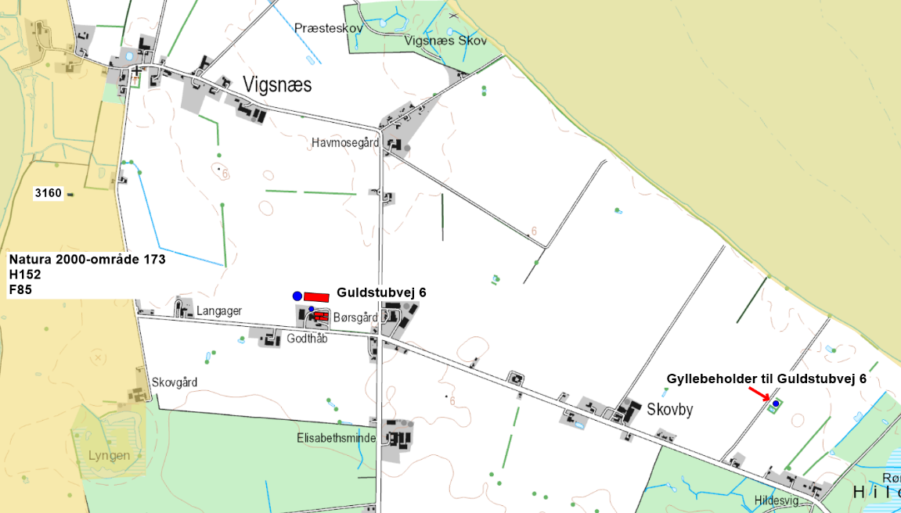
Kort 3. Beliggenheden af husdyrbruget i forhold til nærmeste kategori 1-natur Natura 2000-område 173.

Kategori 2-natur
Den totale ammoniakdeposition fra den ansøgte produktion på husdyrbruget er i det elektroniske ansøgningssystem beregnet til 0,0 kg NH₃-N/ha i naturområdet, hvilket ikke overstiger bekendtgørelsens beskyttelsesniveau for kategori 2-natur. På denne baggrund vurderes det, at det samlede husdyrbrug ikke vil medføre en væsentlig påvirkning med ammoniak af det nærmeste kategori 2-natur.

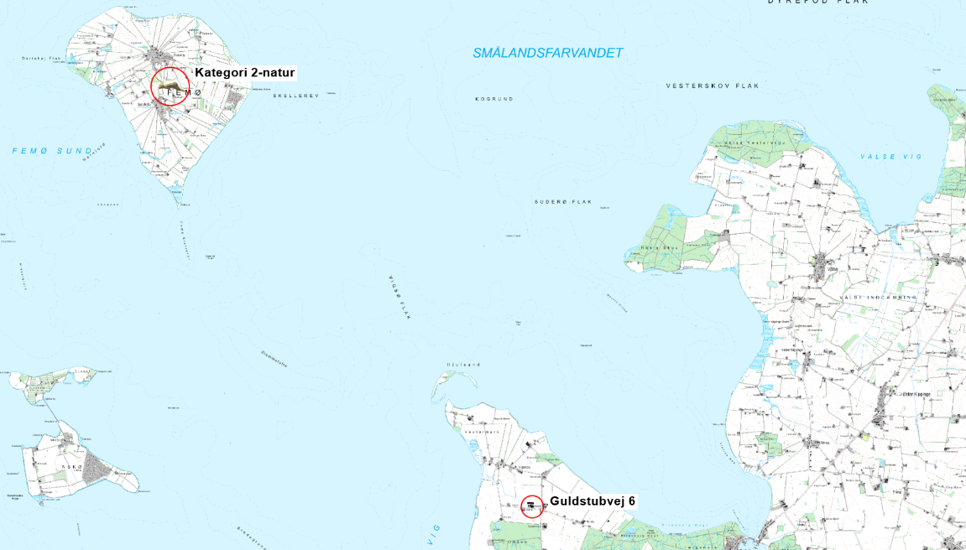
Kort 4. Beliggenheden af husdyrbruget i forhold til nærmeste kategori 2-natur.

Kategori 3-natur
Den ansøgte produktion på husdyrbruget må ikke medføre, at tilstanden i kategori 3-naturtyperne påvirkes negativt. Dette kan undersøges ved at sammenholde naturtypernes tålegrænse for kvælstof med den beregnede merdeposition med kvælstof fra det ansøgte dyrehold.

Da merdepositionen med kvælstof i den nærmeste kategori 3-natur er beregnet til mindre end 1,0 kg NH₃-N/ha, vurderes det, at der ikke sker en tilstandsændring i disse naturområder. Det vurderes derfor, at der ikke skal stilles vilkår i forhold til kategori 3-naturområderne.

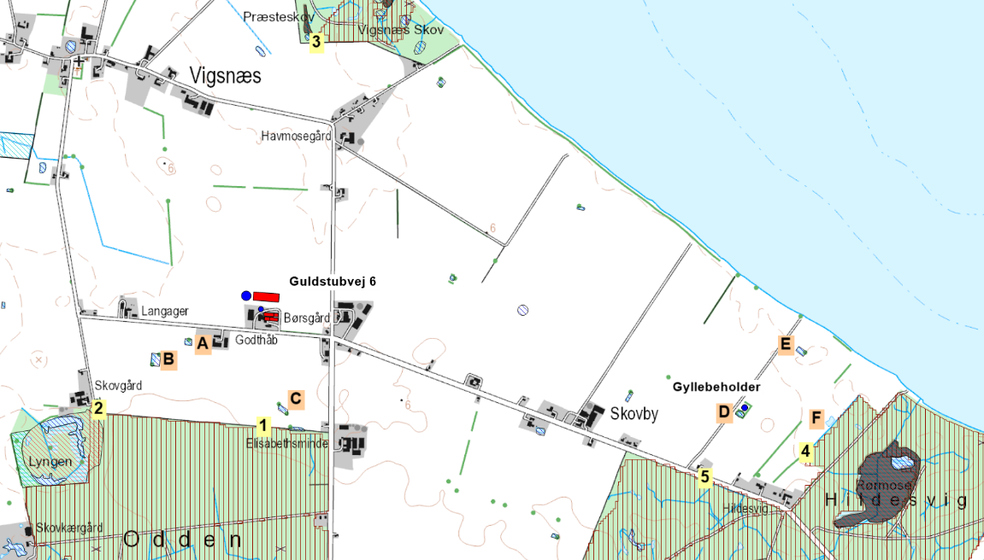
Kort 5. Beliggenheden af husdyrbruget i forhold til nærmeste kategori 3-natur (lokalitet 1-5) og beskyttet natur jf. naturbeskyttelseslovens § 3 (lokalitet A-F).

Beskyttet natur, der ikke er kategori-natur.
Ferske enge, strandenge og næringsrige søer/vandhuller er naturtyper omfattet af naturbeskyttelseslovens § 3, men som ikke er kategori-natur. Syd for stald og lager ligger tre vandhuller i en afstand af ca. 250 – 385 m (punkt A-C på kort 5). Ved den fritliggende gyllebeholder ligger der ligeledes nogle vandhuller (punkt D-F) med en afstand på ca. 10 - 305 m til gyllebeholderen. Merdepositionen fra den ansøgte produktion er mindre end 1 kg NH₃-N/ha i alle vandhullerne, se yderligere beskrivelse i afsnit 1.1.3 i bilag 2 Naturvurdering. Det vurderes derfor, at den ansøgte produktion ikke vil medføre tilstandsændringer i nærliggende § 3-naturtyper, og at husdyrbruget kan drives på stedet uden at indebære en væsentlig virkning på miljøet, herunder i forhold til omgivelsernes sårbarhed og kvalitet, jf. husdyrgodkendelsesbekendtgørelsens § 34 stk. 1 nr. 2.

Natura 2000
Nærmeste Natura 2000-område i forhold til stald og lager på husdyrbruget er område nr. 173 Smålandsfarvandet nord for Lolland, Guldborgsund, Bøtø Nor og Hyllekrog-Rødsand, som på dette sted består af habitatområde 152 og fuglebeskyttelsesområde 85. Afstanden fra husdyrbruget er ca. 0,4 km til Natura 2000-området, se kort 3.

Den totale deposition af ammoniak fra den ansøgte produktion overstiger ikke bekendtgørelsens fastlagte beskyttelsesniveau for nærmeste ammoniakfølsomme habitatnatur i Natura 2000-området. Kommunen vurderer, at projektet på Guldstubvej 6 ikke i sig selv påvirker disse naturtyper og dermed arter og naturtyper på udpegningsgrundlaget for Natura 2000-området.

Samlet vurderes det, at bevaringsstatus for arter og naturtyper på udpegningsgrundlaget for Natura 2000-område 173 ikke vil blive negativt påvirket, og dermed at det ansøgte projekt hverken alene eller sammen med andre planer og projekter i området vil påvirke Natura 2000-området væsentligt.

Bilag IV-arter og andre sjældne og/eller beskyttelseskrævende arter
Bilag IV-padderne kan blive påvirket ved, at deres yngle- og rastesteder kan ændres som følge af merdeposition med kvælstof fra stald og lager. Da den beregnede merdeposition er mindre end 1,0 kg NH₃-N/år medfører det ikke ændringer i naturtypen, jf. Miljøstyrelsens husdyrvejledning. Kommunen vurderer derfor, at det potentielle yngle- og rastested for bilag IV-padder ikke bliver beskadiget eller ødelagt ved gennemførelse af det ansøgte projekt.

Ved projektet sker der ikke nedrivning af bygninger, rydning af store træer eller lignende aktiviteter, der kan påvirke yngle- og rastesteder for flagermus. Det vurderes på denne baggrund, at projektet kan gennemføres uden at beskadige eller ødelægge yngle- og rasteområder for arter af flagermus.

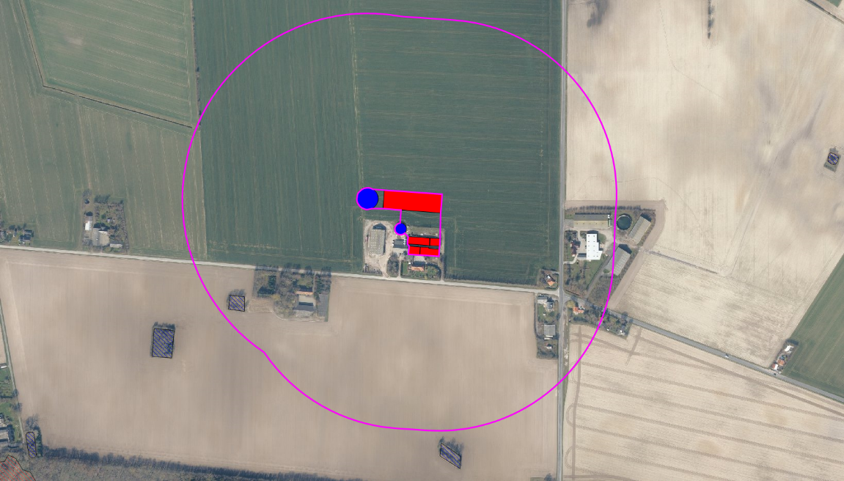
Kort 6. Beliggenheden af beskyttede vandhuller (blå skraveret signatur) ved husdyrbruget. Den pink streg angiver afstanden på 300 m fra stalde og gødningslagre.

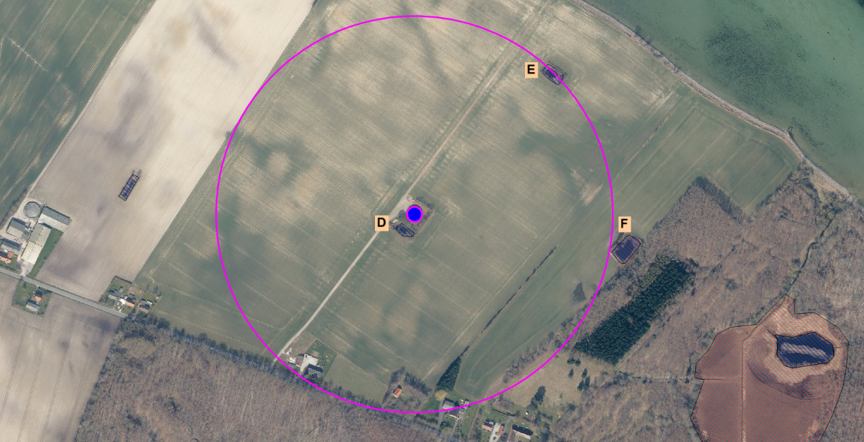
Kort 7. Beliggenheden af beskyttede vandhuller (blå skraveret signatur) ved den fritliggende gyllebeholder. Den pink streg angiver afstanden på 300 m fra gødningslageret.

GØDNINGSPRODUKTION OG -HÅNDTERING

Gødningstyper og mængder
Gødningsproduktionen på bedriften består af gylle. Gylleproduktionen er estimeret til ca. 10.000 m³ gylle inkl. rengøringsvand, drikkevandsspil mm. Den nye gyllebeholder bliver overdækket med telt, mens den eksisterende gyllebeholder på Guldstubvej 6 er med naturligt flydelag (tilladelse er givet til teltoverdækning d. 14/3-24). Den 3. gyllebeholder, placeret i marken nord for Vigsnæs Byvej 58, er udstyret med teltoverdækning.

Flydende husdyrgødning, opbevaring
Der er stillet vilkår om et maksimalt samlet overfladeareal på gyllebeholderne svarende til 1.799 m², og at den nye gyllebeholder, samt gyllebeholderen i marken skal være udstyret med teltoverdækning, da disse forhold indgår som forudsætning for beregning af ammoniakemissionen fra anlægget.

Opbevaringskapacitet
Ifølge ansøgningsmaterialet har ejendommen en samlet opbevaringskapacitet på 7.000 m³ i gyllebeholderne og med en gylleproduktion på ca. 10.000 m³ pr år, svarer det til 8,4 måneders opbevaringskapacitet. Der er sat vilkår om at bedriften til en hver tid skal kunne dokumentere, at den råder over 9 måneders opbevaringskapacitet.

Håndtering af gylle
For at sikre, at der kan ske en forsvarlig overpumpning af gylle, er der stillet vilkår om, at der skal benyttes gyllevogne med egen påmonteret pumpe med returløb.
Alternativt skal der være læsseplads ved afhentningspladsen. Evt. læsseplads skal udføres i henhold til Landbrugets Byggeblad for læsseplads for gyllevogne GR-nr. 103.11-2 fra juli 1987. Afløbet/pumpebrønden skal være dimensioneret således, at også et større spild kan opsamles, hvilke der er stillet vilkår om. For at sikre, at læssepladsens opsamlingskapacitet ikke er opbrugt af regnvand, er der ligeledes vilkår om, at pumpesump tømmes for regnvand før der foretages overpumpning af gylle. Læssepladsen skal renses ved arbejdsdagens ophør de dage, hvor der pumpes gylle. Rensningen skal være så grundig, at regnvand, der falder på pladsen ikke forurenes med gylle, men frit kan løbe ud over kanten og sive ned.

For at minimere risikoen for udslip af gylle i forbindelse med pumpning er der stillet vilkår om, at der ved enhver overpumpning til gyllebeholder, samt mellem gyllebeholder og –vogn skal være opsyn med overpumpningen. Kravet er stillet, for at forhindre, at der sker forurening med gylle ved at gyllebeholder eller vognen overfyldes eller andre uheld.

For at mindske risikoen for lugtgener er der desuden stillet vilkår om, at omrøring af gylle først må ske umiddelbart før udkørsel, samt at omrøringen skal koncentreres over så kort tid som muligt. Desuden er der stillet vilkår om at teltoverdækningerne kun må åbnes i forbindelse med nødvendig service, omrøring, tømning og udbringning af gylle, samt fjernelse af bundfald. Overdækningerne skal lukkes umiddelbart efter endt omrøring og udbringning m.m. Overdækningerne skal vedligeholdes og skader herpå skal udbedres hurtigst muligt. Kan skaden ikke repareres inden for en uge, skal tilsynsmyndigheden informeres om skaden og tidshorisonten for udbedring. Vilkåret skal sikre, at lugt og ammoniakfordampningen fra gyllebeholderne bliver mindst mulig. Ved længere varende væsentlige skader på teltoverdækningen skal det endvidere vurderes om der skal etableres og vedligeholdes et flydelag indtil teltoverdækningen er reetableret. For gyllebeholderen med naturligt flydelag er der sat vilkår om at omrøring først må foretages umiddelbart før udbringning og skal koncentreres over så kort en periode som muligt, samt at flydelaget skal reetableres umiddelbart efter afslutning af udbringningen.

Der foretages ikke behandling af husdyrgødning i form af separationsanlæg, forsuring eller lignende på bedriften.

Samlet vurdering af gødningsproduktion og –håndtering
Ansøger har redegjort for gødningstyper og mængder samt opbevaring og håndtering af husdyrgødningen, se bilag 1.

Samlet set vurderes det, at gødningen opbevares og håndteres forsvarligt. Ved overholdelse af meddelte vilkår vurderes det samtidig, at der ikke vil være væsentlige gener i forbindelse med gødningsproduktionen og -opbevaringen.

BEDSTE TILGÆNGELIGE TEKNIK (BAT) OG BEGRÆNSENDE FORANSTALTNINGER
For godkendelser efter § 16 A, som ikke er omfattet af IE-reglerne, er det kun ammoniakfordampning fra stald og lager, der skal vurderes i forhold til BAT

Ammoniak
Ammoniakemission fra bedriften kan mindskes ved at begrænse dyrenes udskillelse af kvælstof, begrænse tabet af ammoniak fra husdyrgødningen i stald og/eller lager, eller ved at opsamle ammoniak fra luften ved rensning. Dette kan gennemføres ved at anvende forskellige teknikker/teknologier hver for sig, eller i kombination med hinanden.

Det er op til den enkelte husdyrbruger at beslutte hvilke virkemidler, der tages i brug for at overholde kravet til maksimal ammoniakemission fra stald-/og gødningslager. Det er dog et krav, at de anvendte virkemidler er opført på Miljøstyrelsens teknologiliste.

Jf. beregning i husdyrgodkendelse.dk skema 224866 vil det være proportionelt at stille krav om overholdelse af et samlet ammoniakemissionsniveau på 4.833 kg NH₃-N pr. år.

Den faktiske ammoniakemission fra det ansøgte er beregnet til 4.568 kg NH₃-N pr. år, og er dermed 265 kg under BAT-niveauet. Krav til overholdelse af BAT i relation til ammoniak er dermed overholdt.

Ammoniakemissionsniveauet er overholdt ved anvendelse af de angivne staldsystemer, dyretyper, m² produktionsareal, overfladeareal på gødningslager, samt teltoverdækning af 2 af gyllebeholderne.

For at sikre, at ansøgte i praksis lever op til den fastlagte emissionsgrænseværdi, som er vurderet opnåeligt ved BAT, er der stillet vilkår om, at bedriften skal indrettes og drives som ansøgt.

Samlet vurdering af BAT
Det vurderes, at bedriften efterlever princippet om BAT. BAT anvendes med hensyntagen til tekniske muligheder og med udgangspunkt i proportionalitetsprincippet. Ved denne vurdering er der taget hensyn til bedriftens type og størrelse.

Samlet set vurderes det, at bedriften har truffet de nødvendige foranstaltninger til at forebygge og begrænse forurening fra bedriftens anlæg ved anvendelse af BAT.

EGENKONTROL, DOKUMENTATION OG SYSTEMATISK OVERVÅGNING
For at kunne dokumentere at miljøgodkendelsen og lovgivningen overholdes skal følgende være til rådighed på kommunens forlangende:

- Logbog/datalogger over hyppig gylleudslusning.
- Produktions-/effektivitetskontroller samt gødningsregnskaber.
- Dokumentation for bortskaffelse af affald.

Dokumentationen for egenkontrollen skal have en sådan form, at den tydeligt viser, at vilkårene i miljøgodkendelsen er overholdt.

Dokumentation for overholdelse af vilkårene skal opbevares i mindst 5 år. Guldborgsund Kommune skal ved tilsyn og kontrol have adgang til den nævnte dokumentation.

Alle vilkår er stillet for at sikre, at forudsætningerne for miljøgodkendelsen og frivillige tiltag gennemføres og overholdes. Dette vurderes nødvendigt, da det danner grundlag for vurdering af, at der kan meddeles miljøgodkendelse uden, at den ansøgte produktion vil få væsentlig indflydelse på miljøet eller omkringboende.

Samlet vurdering af egenkontrol
Det vurderes, at gennemførsel af den beskrevne egenkontrol og overholdelse af de stillede vilkår vil medføre, at der løbende holdes øje med, at de givne forudsætninger for miljøgodkendelsen overholdes. Dokumentationerne foreligger desuden i en form, så kommunen ved tilsyn eller på efterspørgsel kan kontrollere dette.

ALTERNATIVE LØSNINGER OG 0-ALTERNATIV

Alternative løsninger
For at mindske transporten af dyrene bør den nye smågrisestald etableres enten i umiddelbar tilknytning til farestalden på Statshusvej 7, hvor de er født, eller slagtesvinestalden på Guldstubvej 6, hvor de fleste skal fodres færdige. I tilknytning til farestalden er det ikke muligt at placerer den ansøgte smågrisestald pga. af naboskel og nabobeboelser. Det er derfor valgt at placerer stalden i tæt tilknytning til slagtesvinestalden.

0-alternativ
Et 0-scenariet på denne bedrift vil betyde, at produktionen på bedriften er låst og der vil ikke være mulighed for at udnytte de eksisterende rammer optimalt.

Samlet vurdering af alternative løsninger og 0- alternativ
Det vurderes, at overgang til en nye mere fleksible miljøgodkendelse er et nødvendigt skridt for bedriften, hvis den skal kunne udnytte de eksisterende rammer på et lønsomt niveau. Samtidig er den valgte placering af den nye smågrisestald den bedst mulige for den samlede bedrift.

HUSDYRBRUGETS OPHØR
Da det ansøgte dyrehold er under grænsen for IE-brug, er der ikke krav om at der i ansøgningen skal redegøres for tiltag i forbindelse med bedriftens ophør.

OFFENTLIGHED OG HØRING
Grænseoverskridende virkning
Jf. § 65 i husdyrgodkendelsesbekendtgørelsen skal kommunen vurderer, om driften af det ansøgte vil kunne få en betydelig negativ indvirkning på miljøet i en anden medlemsstat.

Det er vurderet, at omfanget af det ansøgte ikke giver anledning til væsentlige påvirkninger på miljøet i nærområdet og slet ikke i en anden medlemsstat, og ansøgningen er derfor ikke er omfattet af krav om offentlig høring forud for behandlingen af ansøgningen.

Udkast i høring/naboorientering
Udkastet til miljøgodkendelse er sendt i for høring hos ansøger og ansøgers konsulent.

Udkastet til miljøgodkendelse har været i høring hos ansøger, ansøgers konsulent, samt naboer med høringsfrist den 12. august 2024 jf. § 56 og § 58 i husdyrbrugloven.

Omfanget af høringsberettigede naboer i området omkring bedriften er udvalgt på baggrund af en beregnet konsekvensafstand på 975 meter.

Nabohøringen har gav anledning til høringssvar fra naboerne, der handlede om:

-hvorfor ny gyllebeholder ikke kan ligge øst eller nord for den nye svinestald
-hvorfor ny stald ikke kan ligge på Statshusvej 7
-flytning af stalden giver mere synlighed og vil fylde mere i landskabet

Hvis den nye gyllebeholder rykkes til øst eller nord for den nye svinestald, så vil der være andre naboer, der kommer til at blive generet af, at deres udsigt bliver forstyrret. Hvis ejer kan finde opbevaringskapacitet et andet sted, kan han undlade at bygge gyllebeholderen.

De nye bygninger kommer til at ligge i tilknytning til eksisterende bygninger og det er derfor lovligt at opføre stalden på det ønskede sted og det er for at overholde lugtkrav til naboerne, at stalden ønskes rykket. Pga. smitterisiko kan den ny stald ikke ligge på Statshusvej 7.

Bemærkningerne fra nabohøringen har ikke medført ændringer i miljøgodkendelsen.

SAMLET VURDERING OG KONKLUSION
I henhold til de beregninger, der gennemføres i det elektroniske ansøgningssystem, kan den ansøgte svineproduktion etableres uden at overskride de beskyttelsesniveauer, der er udstukket i lovgivningen. Efter Guldborgsund Kommunes vurdering vil den ansøgte produktion heller ikke give anledning til væsentligt ændrede forhold for naboerne, hverken hvad angår transport, støj, lugt, fluer eller det samlede visuelle indtryk af bedriften. Ved overholdelse af de vilkår miljøgodkendelsen er betinget af, er det desuden Guldborgsund Kommunes vurdering, at plante- og dyreliv i området omkring produktionsanlægget, ikke vil blive påvirket i negativ retning.

Samlet er det Guldborgsund Kommunes vurdering, at der kan meddeles miljøgodkendelse til den ansøgte produktion, uden at det medfører væsentlige virkninger på miljøet. Ved overholdelse af vilkår i godkendelsen, har ansøger truffet de nødvendige foranstaltninger til at forebygge og begrænse forureningen ved anvendelse af den bedste tilgængelige teknik. Samtidig kan bedriften drives på stedet uden at påvirke omgivelserne på en måde, der er uforenelig med hensynet til omgivelserne. Guldborgsund Kommune vurderer, at indretning og drift af bedriften kan ske i overensstemmelse med gældende regler. Yderligere er det vurderet, at den ansøgte drift kan gennemføres uden væsentlig påvirkning af miljøet, som dette er defineret i husdyrbrugloven, herunder at det ansøgte ikke skader bevaringsstatus for Natura 2000-områder eller yngle- og levesteder for arter optaget på Habitatdirektivets bilag IV.

Endelig er det Guldborgsund Kommunes vurdering, at der jf. oplysningerne i ansøgningsmaterialet er tænkt BAT ind i bedriftens indretning og drift i det omfang, BAT ikke strider mod proportionalitetsprincippet.

BILAG
Bilag 1: Miljøkonsekvensrapport
Bilag 2: Naturnotat

Bekendtgørelse om godkendelse og tilladelse m.v. af husdyrbrug, nr. 300 af 20.03.2024.
Europa-Parlamentets og rådets Direktiv 2010/75/EU, af 24.11.2010, om industrielle emissioner (integreret forebyggelse og bekæmpelse af forurening.
Lov om husdyrbrug og anvendelse af gødning m.v. jf. lovbekendtgørelse nr. 520 af 01.05.2019

